

**Báo cáo đồ án**

**Môn cấu trúc dữ liệu và giải thuật**

Đồ án : xây dựng một ứng dụng quản lý nhân sự với hai loại user: Quản trị (administrator) và nhân viên (employee) .

***Nhóm gồm các thành viên:***

* Lê Bảo Quốc
* Nguyễn Ngọc Gia Huy
* Lê Thành Đạt
* Nguyễn Văn Quá

***Giáo viên hướng dẫn:***

* ***Phan Thị Trinh***

# Giới thiệu

* User phải đăng nhập và hệ thống để sử dụng các chức năng quản lý  
  nhân viên, hệ thống có thể nhận ra đối tượng đăng nhập là admin hay employee và từ đó trực tiếp tới màn hình menu tương ứng với từng vai trò.

## Yêu cầu

* Ứng dụng sử dụng file để lưu dữ liệu của admin và employee:  
  1. Administrators.txt: lưu danh sách các admin (Có tối thiểu 3 người quản lý) gồm:  
  - Username.  
  - Password.  
  2. Employees.txt: lưu trữ danh sách các employee bao gồm:  
  - Username.  
  - Password.  
  3. [username].txt: lưu trữ thông tin của từng user bao gồm:  
  - Họ tên.  
  - Địa chỉ.  
  - Số điện thoại.  
  - Địa chỉ email.

## Chức năng

# ❖ Chức năng của quản trị (administrators) bao gồm: 1. Đăng nhập Admin: Admin chỉ được phép truy cập đến các chức năng bên dưới khi họ nhập đúng thông tin username và password, đang tồn tại trong file Admin.txt. 2. Các chức năng chính của Admin: Menu Admin sau khi đăng nhập thành công như sau: a. Thêm vào user mới bao gồm: username, password, họ tên, địa chỉ, số điện thoại và địa chỉ email. - *Nếu usermane trùng thì không thêm.* - *Pass mặc định là 111111.* - *Nếu thêm thành công thì ghi update file Employees.txt và tạo file [username].txt lưu trữ thông tin của user bao gồm: họ tên, địa chỉ, số điện thoại và địa chỉ email. (mỗi thông tin lưu một dòng).* b. Xóa một user ra khỏi danh sách employee. - *Nếu xóa thành công thì ghi cập nhật lại thông tin của file Employees.txt và xóa file [username].txt.* c. Tìm và hiển thị thông tin employee theo username. d. Cập nhật lại thông tin của employee (họ tên, địa chỉ, số điện thoại và địa chỉ email). - *Cho người dùng tùy chọn muốn update bất kỳ thuộc tính nào.* - *Ghi cập nhật lại thông tin file [username].txt* e. Hiển thị thông tin toàn bộ employee.

# ❖ Chức năng của employee bao gồm: 1. Đăng nhập: User chỉ được phép truy cập đến các chức năng bên dưới khi họ nhập đúng thông tin usename và password đang tồn tại trong file Employees.txt. - *Nếu đăng nhập sai 3 lần thì thoát.* - *Nếu là lần đăng nhập đầu tiên thì chương trình bắt buộc đổi mật khẩu sau khi đăng nhập thành công. Ghi cập nhật file Employees.txt.* 2. Chức năng của nhân viên là: Menu chương trình chính sau khi đăng nhập thành công như sau: a. Hiển thị thông tin của employee: Hiển thị thông tin của file [username].txt tương ứng. b. Đổi password: Đổi pass nếu người dùng có nhu cầu từ lần đăng nhập thứ 2. - *Trước khi nhập pass mới cần nhập mật khẩu để xác nhận chủ tài khoản.* - *Nhập 2 lần cho pass mới để xác nhận.* - *Ghi cập nhật file Employees.txt.*

# Phân công nhiệm vụ

|  |  |  |  |  |  |
| --- | --- | --- | --- | --- | --- |
| STT | Họ tên sinh viên | Mô tả nội dung công việc | Vấn đề gặp phải | Hướng giải quyết | Cá nhân đánh giá mức độ hoàn thành |
| 1 | Lê Bảo Quốc | Thết Kế Giao diện phân vùng đăng nhập Admin, Employee và chắc năng tìm kiếm của admin | Phân vùng đăng nhập | Trợ giúp từ các thành viên | 90% |
| 2 | Nguyễn Ngọc Gia Huy | Thêm,xóa Employee  cho chức năng admin | Thêm Employee | Trợ giúp từ các thành viên | 90% |
| 3 | Lê Thành Đạt | Cập nhật, hiện thị thông tin Employee cho chức năng admin | Cập nhật Employee | Trợ giúp từ các thành viên | 90% |
| 4 | Nguyễn Văn Quá | xem thông tin, đổi mật khẩu cho chức năng Employee | Đổi mật khẩu | Trợ giúp từ các thành viên | 90% |

# Sản phẩm

* Giao diện chính

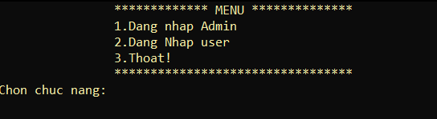

* Đăng Nhập Admin

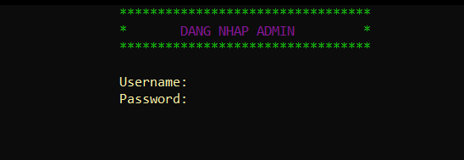

* Chức Năng Admin

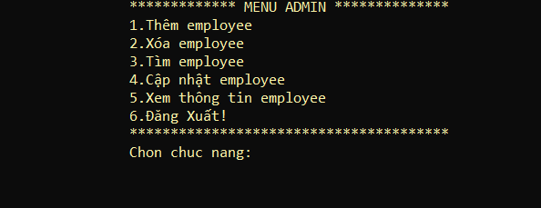

* Đăng Nhập Employee

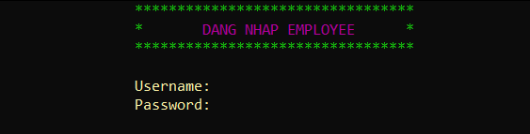

* Chức năng Employee

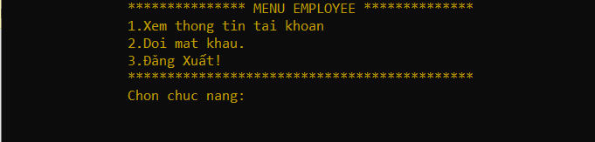

# Tham khảo

* Dược tham khảo qua các nguyền internet, youtube.